МОСКОВСКИЙ ГОСУДАРСТВЕННЫЙ УНИВЕРСИТЕТ ИМЕНИ М.В.ЛОМОНОСОВА
ФАКУЛЬТЕТ ВЫЧИСЛИТЕЛЬНОЙ МАТЕМАТИКИ И КИБЕРНЕТИКИ

Отчет по ООАП
Вариант «Театральная касса»

Выполнил студент 422 группы Тимофеев К.В.
Преподаватель: канд. физ.-мат. наук Малышко В. В.

Москва 2012

Онлайновая театральная касса "Билетов.Нет" должна представлять собой web-сайт службы бронирования и доставки билетов на спектакли и концерты. Пользователями новой системы являются клиенты и работники кассы.
Перед тем как впервые воспользоваться услугами кассы клиент должен зарегистрироваться,указав при этом данные о себе (ф. и. о., телефон, адрес электронной почты) и, только после этого, он получает логин и пароль (логины разных клиентов не должны совпадать).
Система должна предоставлять клиенту возможность ознакомиться с афишей, выбрать интересующее его мероприятие, указав название, дату и место проведения, забронировать нужное ему количество билетов. В продаже доступны билеты разных типов. Цена билета зависит от его типа и расположения зрительского места. Клиент должен иметь возможность заказать доставку билетов курьером, сделав пометку в заявке и указав адрес доставки или сделать пометку о самовывозе. Стоимость доставки зависит от дальности: центр / спальный район / дальний пригород.
Работники кассы должны уметь возможность вносить в систему сведения о мероприятиях и об имеющихся в продаже билетах. В состав данных о мероприятии входят: вид(концерт / шоу / спектакль), название, описание, место проведения, дата. Эти данные хранятся в системе. Один и тот же спектакль может идти в разные дни и в разных местах, но разные спектакли не могут пересекаться по времени и месту проведения. По истечении 12 месяцев с даты, указанной в билете, данные автоматически удаляются из системы.
В системе должен поддерживаться архив заявок, в котором хранятся заявки клиентов. В каждой заявке указаны: сведения о клиенте, название спектакля, место и время проведения, количество и тип забронированных билетов, стоимость билетов, время создания заявки, время оплаты, вид доставки (самовывоз / курьер), адрес доставки, стоимость доставки, статус заявки (новая / рабочая / оплаченная / аннулированная). Клиент должен иметь возможность получить информацию обо всех своих заявках из архива заявок . По истечении 12 месяцев с момента создания заявки данные автоматически удаляются из системы.
Система должна предоставлять возможность работнику кассы, делать пометку о бронировании билетов в системе, снимать бронь и менять статус заявок. При аннулировании заявки вручную работник должен уведомить клиента, изменить статус заявки, снять бронирование билетов . За 5 суток до начала спектакля все не проданные билеты в системе автоматически помечаются как "передан для реализации", заявки на них аннулируются, клиенты, не успевшие оплатить заказанные билеты, информируются о снятии брони. Через 4 суток после создания "рабочие" заявки автоматически аннулируются, бронирование с билетов снимается, клиентам посылается соответствующее сообщение.

Анализ требований

Глоссарий
Клиент  (Client) | Пользователь системы, обладающий учетной записью.
Онлайн касса  (Online Box Office) | Система бронирования и доставки билетов на мероприятия.
Каталог билетов  (Tickets Catalog) | Набор билетов на мероприятия.
Билет  (Ticket) | Форма, в которой указаны ряд, место, мероприятие, время, тип и его статус. По истечении 12 месяцев с момента создания заявки, автоматически удаляется из системы.
Заявка  (Request) | Форма, отвечающая за процедуру бронирования билетов, содержащая сведения о клиенте, название мероприятия, место и время проведения, количество и тип забронированных билетов, стоимость билетов, время создания заявки, время оплаты, вид доставки, адрес доставки, стоимость доставки, статус заявки. Аннулируется за 5 суток до начала спектакля или через 4 суток после создания заявки.
Архив заявок  (Request's Archive) | Каталог, хранящий сведения о заявках данного клиента. По истечении 12 месяцев с момента создания заявки, она автоматически удаляются из системы.
Работник кассы  (Box Office's Employee) | Человек, вносящий в систему сведения о мероприятиях и об имеющихся в продаже билетах.
Учетная запись  (Account) | Форма, однозначно идентифицирующая клиента системы.
Афиша  (Billboard) | Набор мероприятий, на которые клиент может забронировать билеты, указав название, дату и место проведения.
Бронирование  (Booking) | Процесс привязки учетной записи клиента к выбранным билетам. Билеты могут быть выкуплены в течение трех суток с момента бронирования, но не позднее пяти суток до начала мероприятия.
Заказ доставки  (Order Delivery) | Процедура подачи заявки на доставку курьером или самовывоз.
Регистрация  (Registration) | Процесс привязки клиента к учетной записи. При этом клиент получает логин и пароль для доступа к системе. Осуществляется перед первым использованием системы.
Стоимость доставки  (Delivery Cost) | Набор цен, зависящий от дальности.
Вход в систему  (Login) | Процесс ввода клиентом логина и пароля для входа в свою учетную запись через которую осуществляется доступ к кассе.
Доставка курьером  (Delivery) | Процесс доставки билета клиенту, обладающему данной учетной записью за определенную стоимость.
Самовывоз  (Pickup) | Процесс приобретения билета клиентом из офиса.
Статус заявки  (Request's Status) | Состояние в котором находится данная заявка: новая/рабочая/погашенная/аннулированная.
Тип билета  (Ticket's Type ) | Набор видов мест, различающихся расположением в зале и ценой.
Редактирование Афиши  (Billboard Editing) | Процесс добавления/изменения/удаления информации о мероприятиях.
Запрос к архиву  (Request's Archive) | Процесс получения информации о заявках из архива. По истечении 12 месяцев с момента создания заявки данные автоматически удаляются из системы.
Статус билета  ( Ticket's Status) | Состояние в котором находится данный билет: есть в наличии / забронирован / продан / передан для реализации .
Запрос  ( Request) | Форма, предоставляющая клиенту возможности для работы с системой

- Функциональные возможности
Система должна обеспечивать многопользовательский режим работы. Если билет одновременно бронируется двумя пользователями, система должна известить бронирующего позднее об этом.
- Надежность
Система должна быть в работоспособном состоянии 24 часа в день 7 дней в неделю, с небольшим простоем.
- Безопасность
Система не должна позволять клиентам самостоятельно менять информацию кассы. Только работник кассы может изменять любую информацию в кассе.

Диаграмма вариантов использования
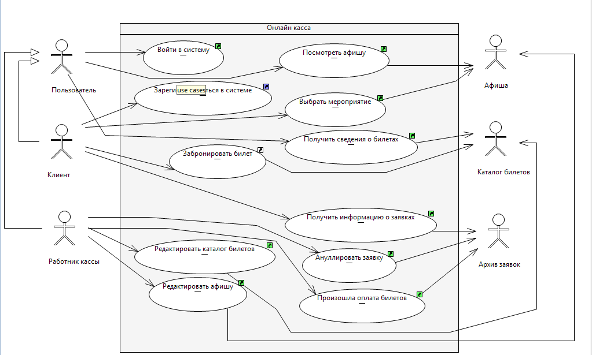

Описание действующих лиц

Клиент — использует кассу по назначению(бронирует билеты и смотрит афишу)
Работник кассы — управляет кассой

Описание вариантов использования

Войти в систему
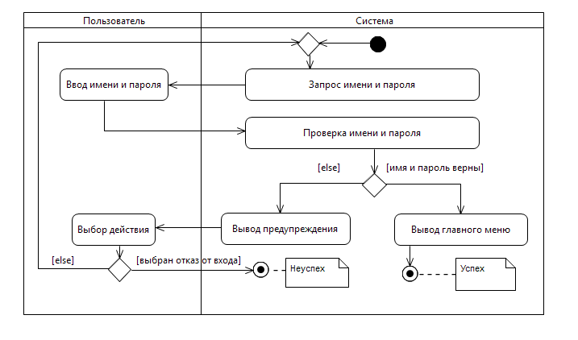
Краткое описание
Данный вариант использования описывает вход клиента/работника кассы в систему регистрации курсов.
Основной поток событий
1. Система запрашивает имя пользователя и пароль.
2. Клиент/работник кассы вводит имя и пароль.
3. Система подтверждает правильность имени и пароля, определяет тип пользователя (клиент/работник кассы) и выводит главное меню, дающее доступ к функциям системы в соответствии с типом пользователя, который задан изначально у учетной записи.
Альтернативные потоки
3А. Неправильное имя/пароль
1. Система обнаруживает, что комбинация имени и пароля не верна.
2. Система сообщает об ошибке и предлагает клиенту/работнику кассы либо заново ввести имя и пароль, либо отказаться от входа в систему.
3. Клиент/работник кассы сообщает системе свой выбор.
4. В соответствии с выбором клиента либо выполнение переходит на начало основного потока, либо вариант использования завершается.
Предусловия
Отсутствуют.
Постусловия
Если вариант использования выполнен успешно, система предоставляет доступ к главному меню клиенту/работнику кассы, сообщившему верную комбинацию имени и пароля. В противном случае система гарантирует, что клиенту/работнику кассы, сообщившему неверную комбинацию имени и пароля, доступ к меню не будет предоставлен.

Посмотреть афишу
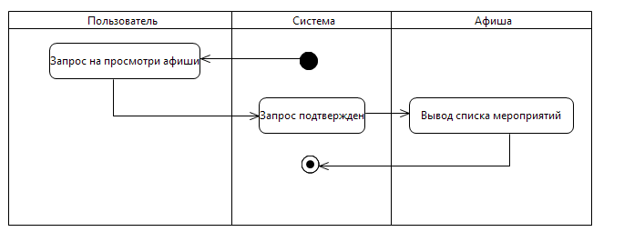
Краткое описание
Данный вариант использования описывает функцию просмотра афиши.
Основной поток событий
1.Пользователь дает запрос системе на просмотр информации о мероприятиях.
2. Система подтверждает запрос.
3. Афиша выдает список мероприятий, в котором значатся название, дата и место проведения.
Предусловия
Клиенту/работнику кассы необходимо войти в систему онлайн кассы.
Постусловия
Если вариант использования выполнен успешно, система предоставляет доступ учетной записи клиента/работника кассы к выбранному мероприятию. В противном случае система приостанавливает свою работу.

Зарегистрироваться в системе
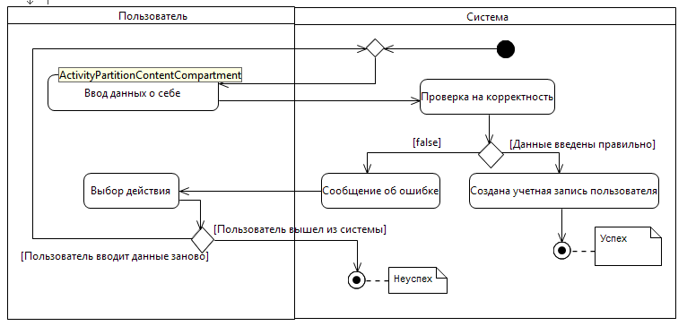
Краткое описание
Данный вариант использования описывает процесс регистрации клиента в системе.
Основной поток событий
1. Клиент указывает данные о себе(Ф.И.О.,телефон, адрес электронной почты).
2. Система производит проверку на корректность заполняемых данных.
3. Система подтверждает правильность введенных данных.
4. Система создает учетную запись для данного клиента.
5. Система выдает клиенту логин и пароль его учетной записи(они не должны совпадать с логинами учетных записей других клиентов).
Альтернативные потоки
3А. Неправильно введенные данные
1. Система обнаруживает, что данные введены некорректно(например номер телефона не соответствует стандартам, или же у пользователя уже есть учетная запись)
2. Система сообщает об ошибке и предлагает пользователю либо заново ввести информацию, либо отказаться от регистрации .
3. Пользователь сообщает системе свой выбор.
4. В соответствии с выбором пользователя либо выполнение переходит на начало основного потока, либо вариант использования завершается.
Предусловия
Отсутствуют.
Постусловия
Если вариант использования выполнен успешно, система предоставляет доступ клиенту, сообщившему верные данные, к онлайн кассе через учетную запись. В противном случае система гарантирует, что пользователю, сообщившему неверные данные о себе, не будет выдан логин и пароль.

Выбрать мероприятие
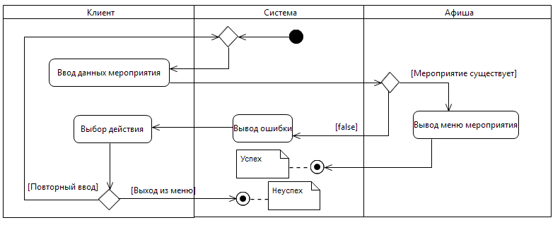
Краткое описание
Данный вариант использования описывает впроцесс выбора мероприятия клиентом, обладающим учетной записью.
Основной поток событий
1. Клиент выбирает мероприятие на которое он хочет оставить заявку на бронирование билетов, указав название, дату и место проведения.
2. Система проверяет существование мероприятия, соответствующего введенным данным.
3. Система подтверждает существование мероприятия, определяет тип пользователя (клиент/работник кассы) и выводит главное меню, дающее доступ к функциям системы в соответствии с типом пользователя.
Альтернативные потоки
3А. Мероприятие не существует
1. Система обнаруживает, что комбинация данных о мероприятии не верна.
2. Система сообщает об ошибке и предлагает клиенту либо заново ввести данные, либо отказаться от входа в систему.
3. Клиент сообщает системе свой выбор.
4. В соответствии с выбором клиента либо выполнение переходит на начало основного потока, либо вариант использования завершается.
Предусловия
Клиент должен войти в систему через свою учетную запись. Необходимо также заранее посмотреть афишу, чтобы избежать неверного ввода данных.
Постусловия
Если вариант использования выполнен успешно, система предлагает получить сведения о билетах на данное мероприятие клиенту, сообщившему верные данные о мероприятии, при этом она переходит в меню каталога билетов. В противном случае система возвращается в главное меню.

Получить сведения о билетах
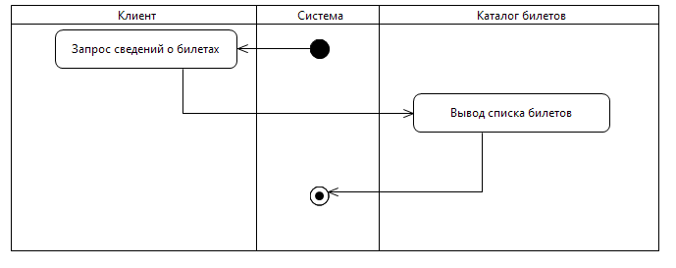
Краткое описание
Данный вариант использования описывает процесс получения сведений о билетах на выбранное мероприятие.
Основной поток событий
1. Клиент дает запрос системе на сведения о билетах на него по выбранному мероприятию.
2. Система отвечает на запрос, при этом выводя список имеющихся в продаже билетов.
Предусловия
Клиенту необходимо войти в систему онлайн кассы и выбрать мероприятие в афише, о билетах которого нужно получить сведения.
Постусловия
Система предоставляет доступ к меню каталога билетов клиенту, обладающему данной учетной записью.

Забронировать билет
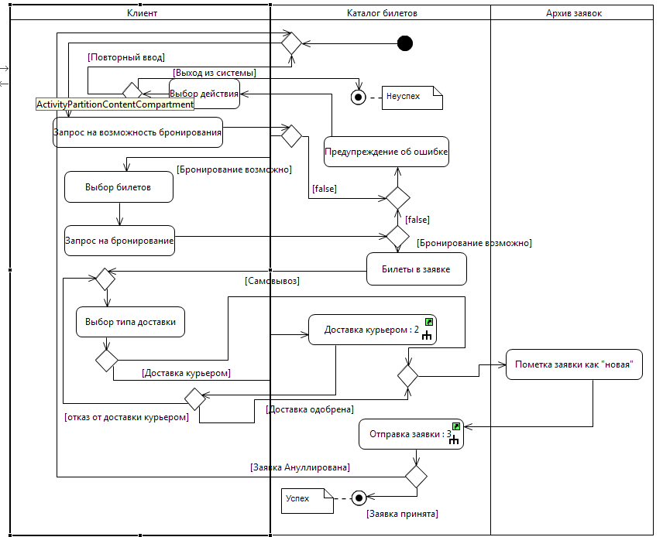
Краткое описание
Данный вариант использования осуществляет бронирование билетов на выбранное мероприятие.
Основной поток событий
1. Клиент дает запрос системе на возможность бронирования билетов по выбранному мероприятию.
2. Система подтверждает, что бронирование возможно.
3. Клиент выбирает доступные билеты, которые он хотел бы забронировать, указывая ряд, место и тип билета.
4 Клиент дает запрос системе на бронирование выбранных билетов по выбранному мероприятию.
5. Билеты добавляются в заявку на бронирование, которую затем нужно оставить системе.
6. Клиент указывает тип доставки(курьером/самовывоз).
7. Если клиент выбрал доставку курьером выполняется подчиненный поток “доставка курьером”
8. Заявка помечается, как новая.
9. Выполняется подчиненный поток “Отправка заявки”
Подчинённые потоки:
6А. Доставка курьером
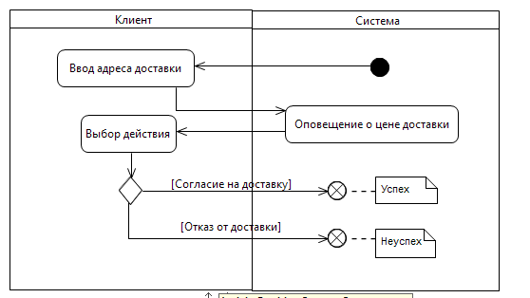
1. Клиент указывает адрес доставки.
2. Система оповещает клиента о цене доставки.
3. Клиент соглашается на доставку.
9А. Отправка заявки
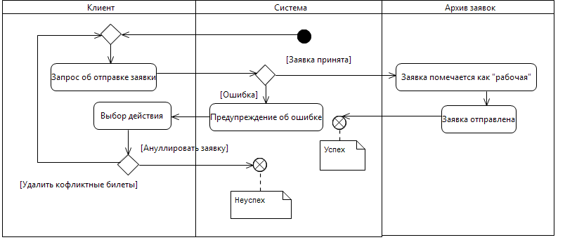
1. Клиент дает запрос системе об отправке заявки.
2. Система принимает заявку.
3. Заявка отмечается как рабочая.
Альтернативные потоки
2А,5А. Бронирование невозможно
1. Система обнаруживает, что бронирование по какой-то причине не возможно.
2. Система сообщает об ошибке, выводя причину невозможности бронирования на экран.
3. Система предлагает клиенту либо заново забронировать билет, либо отказаться от бронирования.
4. Клиент сообщает системе свой выбор.
5. В соответствии с выбором клиента либо выполнение переходит на начало основного потока, либо вариант использования завершается.
6А3А. Клиент не соглашается
1. Выполнение переходит на пункт 6 основного потока, либо вариант использования завершается.
9А2А. Ошибка при отправке заявки
1. Система обнаруживает, что произошла какая-то ошибка(например, кто-то уже забронировал некоторые билеты)
2. Система сообщает об ошибке и предлагает пользователю удалить конфликтные билеты из заявки, либо анулировать заявку.
3. Клиент сообщает системе свой выбор.
4. В соответствии с выбором клиента либо выполнение переходит на начало основного потока, либо вариант использования завершается.
Предусловия
Клиенту необходимо войти в систему онлайн кассы и выбрать мероприятие в афише, билеты которого он хочет забронировать.
Постусловия
Если вариант использования выполнен успешно, система отправляет заявку на бронирование. В противном случае система гарантирует, что заявка не отправилась.
Произошла оплата билетов
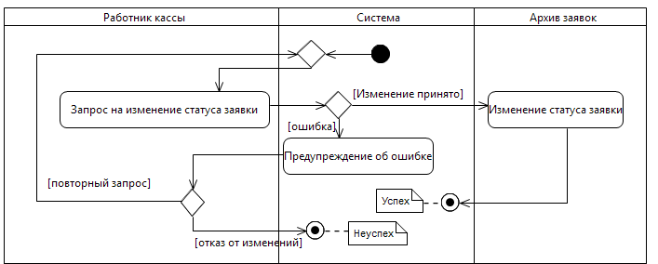
Краткое описание
Данный вариант использования описывает действия при оплате забронированных билетов.
Основной поток событий
1. Работник кассы подает запрос на изменение статуса заявки определенного клиента с «рабочая» на «оплаченная».
2. Система подтверждает изменение.
3. Система заносит изменение в архив заявок.
Альтернативные потоки
2А. Ошибка при изменении статуса заявки
1. Система обнаруживает, что произошла ошибка.
2. Система сообщает об ошибке и предлагает работнику кассы либо сделать повторный запрос, либо отказаться от изменений
3. Работник кассы сообщает системе свой выбор.
4. В соответствии с выбором работника кассы либо выполнение переходит на начало основного потока, либо вариант использования завершается.
Предусловия
Работнику кассы необходимо войти в систему онлайн кассы через свою учетную запись.
Постусловия
Если вариант использования выполнен успешно, система гарантирует, что изменения произошли. В противном случае система гарантирует, что изменений не произошло и система останется в рабочем состоянии.

Получить информацию о заявках
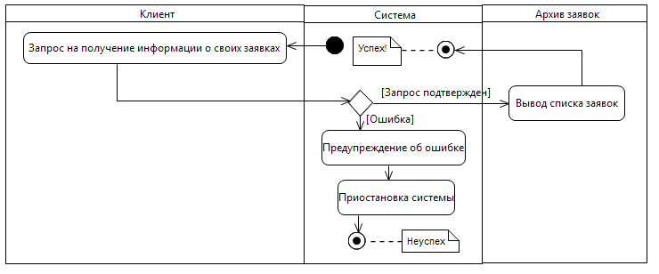
Краткое описание
Данный вариант использования описывает данный вариант использования=).
Данный вариант использования описывает процедуру получения информации о заявках данного клиента и об их статусах.
Основной поток событий
1. Клиент подает запрос на получение информации о своих заявках на бронирование билетов.
2. Система подтверждает такую возможность.
- Архив выдает список заявок.
Альтернативные потоки
2А. Ошибка системы
1. Система обнаруживает, что произошла ошибка вывода списка
2. Система сообщает об ошибке работникам кассы
3. Система приостанавливает свою работу.
Предусловия
Клиенту необходимо войти в систему онлайн кассы через свою учетную запись.
Постусловия
Если вариант использования выполнен успешно, система предоставляет клиенту список его заявок. В противном случае система гарантирует клиенту, что его список заявок не пострадал при ошибке и система останется в рабочем состоянии.

Редактировать каталог билетов
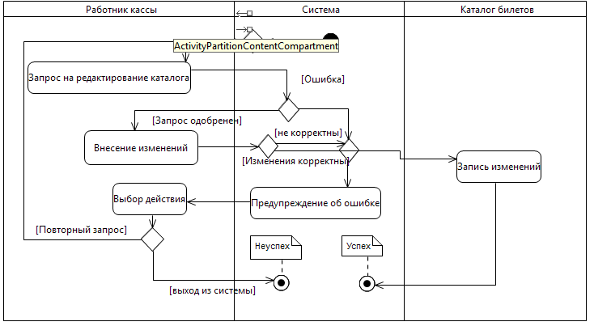
Краткое описание
Данный вариант использования описывает возможности для редактирования каталога билетов.
Основной поток событий
1. Работник кассы дает запрос на изменение информации о билетах на мероприятия.
2. Система подтверждает возможность внесения изменений.
3. Работник кассы вносит изменения(меняет статусы билетов, цены и т. п.).
4. Система утверждает изменения.
4. Каталог билетов принимает изменения.
Альтернативные потоки
2А,4А. Ошибка при редактировании
1. Система обнаруживает, что изменения не корректны.
2. Система сообщает об ошибке и предлагает работнику кассы либо занести изменения заново, либо отказаться от этого.
3. Работник кассы сообщает системе свой выбор.
4. В соответствии с выбором работника либо выполнение переходит на пункт 1 основного потока, либо вариант использования завершается.
Предусловия
Работнику кассы необходимо войти в систему онлайн кассы через свою учетную запись.
Постусловия
Если вариант использования выполнен успешно, система изменяет информацию о билетах. В противном случае система гарантирует, что изменений не произойдет и система останется в рабочем состоянии.

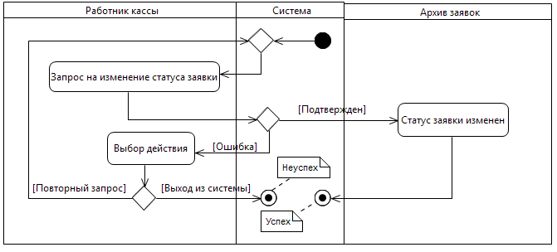
Аннулировать заявку
Краткое описание
Данный вариант использования описывает действия при аннулировании заявки клиента работником кассы.
Основной поток событий
1. Работник кассы подает запрос на изменение статуса заявки определенного клиента с «рабочая» на «аннулированная».
2. Система подтверждает изменение.
3. Система заносит изменение в архив заявок.
Альтернативные потоки
2А. Ошибка при изменении статуса заявки
1. Система обнаруживает, что произошла ошибка.
2. Система сообщает об ошибке и предлагает работнику кассы либо сделать повторный запрос, либо отказаться от изменений
3. Работник кассы сообщает системе свой выбор.
4. В соответствии с выбором работника кассы либо выполнение переходит на начало основного потока, либо вариант использования завершается.
Предусловия
Работнику кассы необходимо войти в систему онлайн кассы через свою учетную запись.
Постусловия
Если вариант использования выполнен успешно, система гарантирует, что изменения произошли. В противном случае система гарантирует, что изменений не произошло.
Редактировать афишу
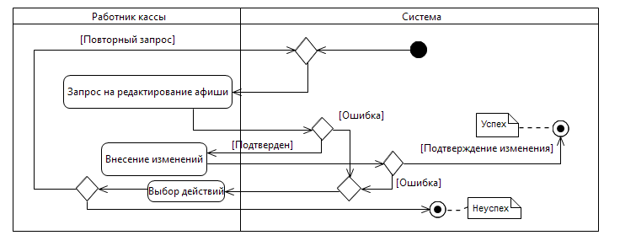
Краткое описание
Данный вариант использования описывает возможности для редактирования афиши.
Основной поток событий
1. Работник кассы дает запрос на изменение информации в афише.
2. Система подтверждает возможность внесения изменений.
3. Работник кассы вносит изменения(удаляет/изменяет/добавляет информацию) в афишу.
4. Система утверждает изменения.
Альтернативные потоки
2А,4А. Ошибка при проведении изменений
1. Система обнаруживает, что изменения не корректны.
2. Система сообщает об ошибке и предлагает работнику кассы либо занести изменения, либо отказаться от этого.
3. Работник кассы сообщает системе свой выбор.
4. В соответствии с выбором работника либо выполнение переходит на пункт 3 основного потока, либо вариант использования завершается.
Предусловия
Работнику кассы необходимо войти в систему онлайн кассы через свою учетную запись.
Постусловия
Если вариант использования выполнен успешно, система изменяет информацию в афише. В противном случае система гарантирует, что изменений не произойдет и система останется в рабочем состоянии.

Анализ вариантов использования

Диаграмма ключевых сущностей
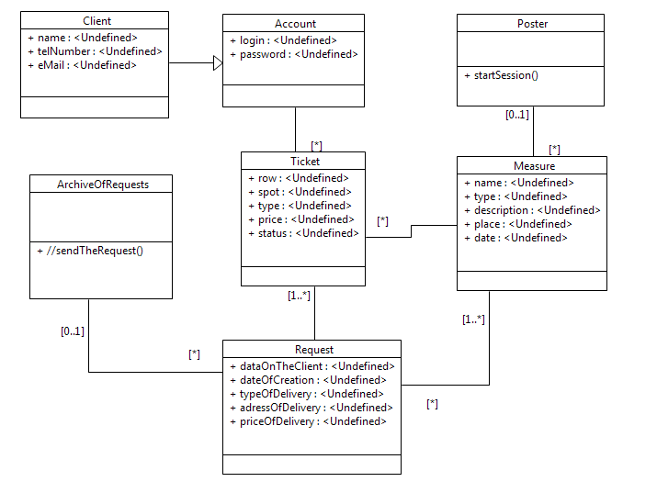

Описание взаимодействия в вариантах использования
Войти в систему(Login)
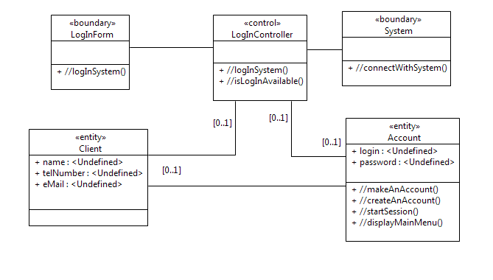
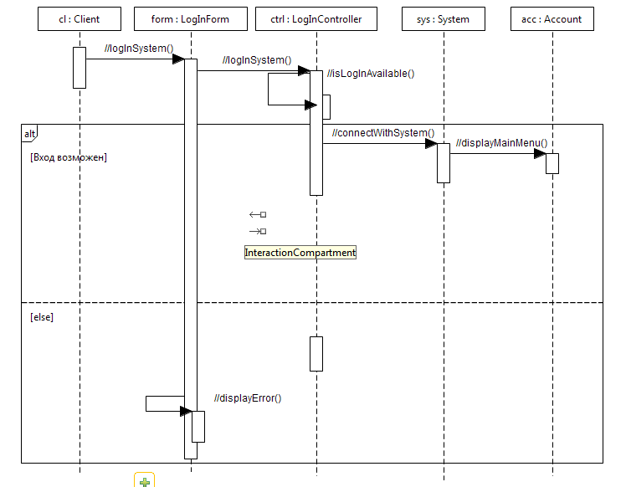
Зарегистрироваться в системе(RegisterInSystem)
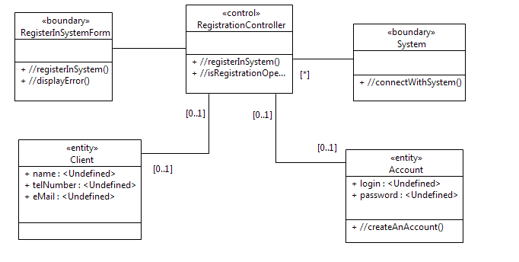
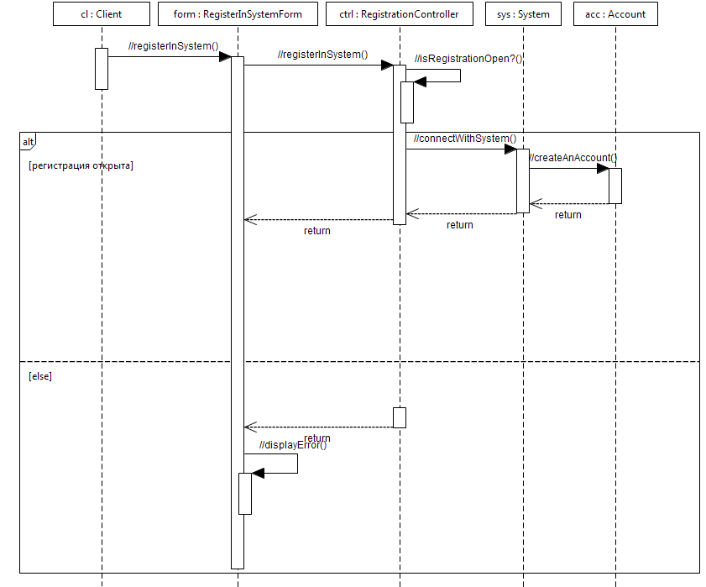

Забронировать билет(ReserveTheTicket)
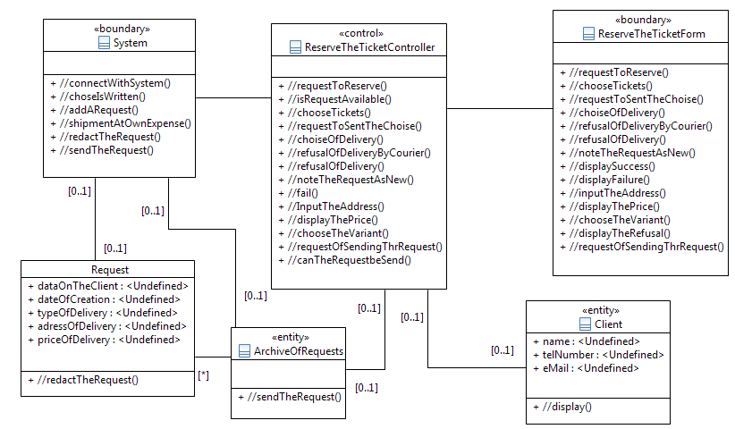

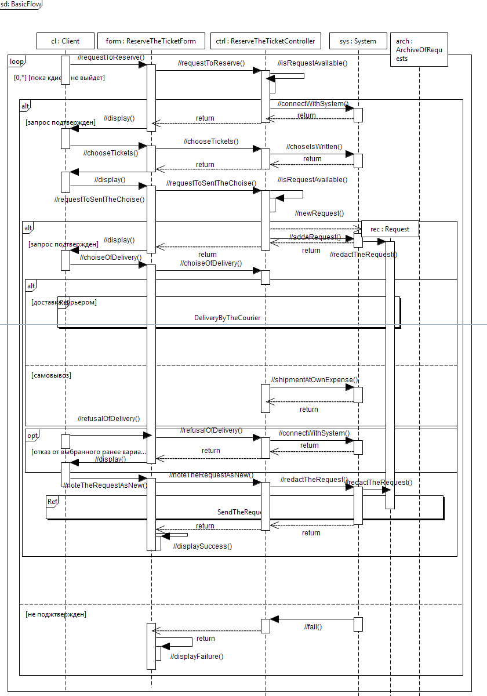

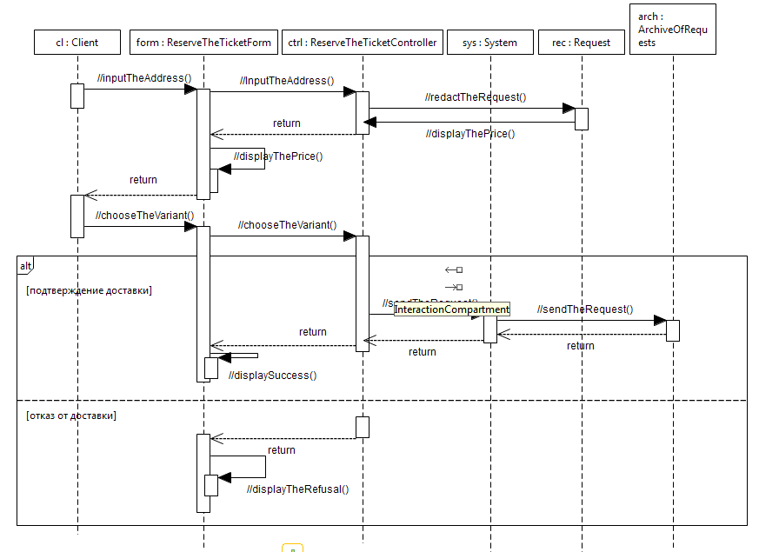
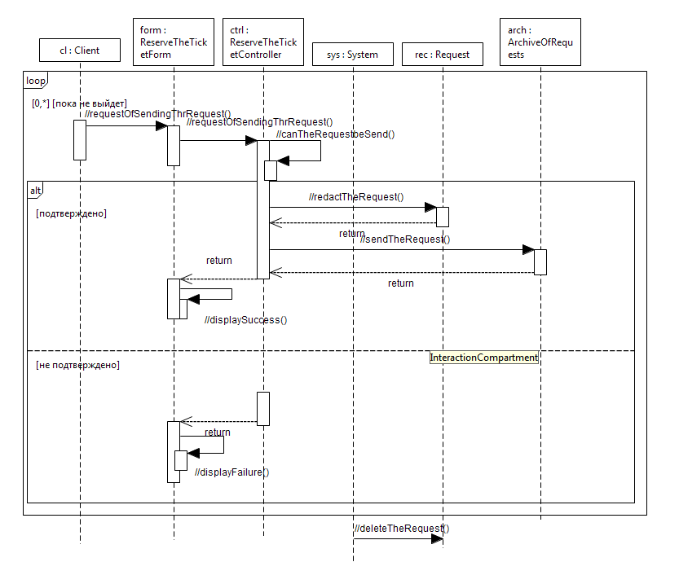
Доставка курьером
Отправка заявки

Редактировать каталог билетов(EditTheCatalogOfTickets)
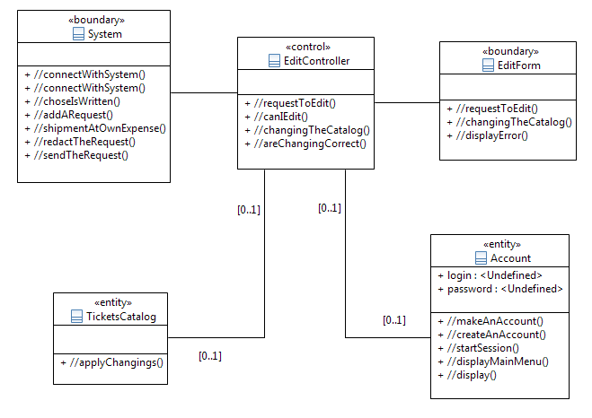
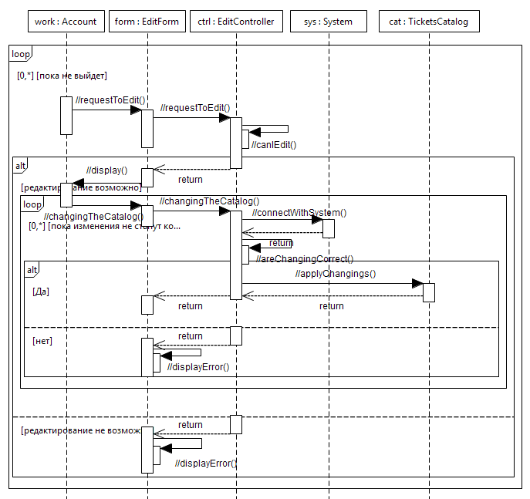

Проектирование

Иерархия проектных классов системы
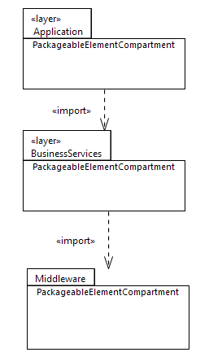
На уровне приложения (Application) размещены элементы пользовательского интерфейса. На уровне бизнес-служб (BusinessServices) – элементы, относящиеся к предметной области, подсистема System и интерфейс к ней.
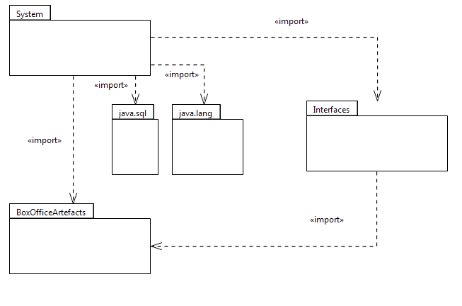
Уровень промежуточного ПО (Middleware) содержит элементы, обеспечивающие сервисы, независимые от платформы.

Описания классов системы

Class RegisterInSystemForm
Имя функции | Возвращаемый тип | Описание
registerInSystem() | Account | Метод, вызываемый при нажатии кнопки»Зарегистрироваться в системе»
displayError() | Void | Выводит ошибки на экран

Class RegistrationController
Имя функции | Возвращаемый тип | Описание
registerInSystem() | Void | -
isRegistrationOpen?() | Bool | информирует о возможности регистрации

Class LoginController
Имя функции | Возвращаемый тип | Описание
logInSystem() | Void | Метод, вызываемый при нажатии кнопки»Зарегистрироваться в системе»
isLogInAvailable() | Void | Выводит ошибки на экран

Class LoginForm
Имя функции | Возвращаемый тип | Описание
logInSystem() | Void | Показывает id экземпляра
displayError () | Void | Показывает основную форму

Class ReserveTheTicketController
Имя функции | Возвращаемый тип | Описание
requestToReserve() | Void | Запрос на резервирование
isRequestAvailable | Bool | Показывает возможен ли запрос
chooseTickets() | Void | Метод, отвечающий за выбор билетов
requestToSentTheChoise() | Void | Запрос на отправку выбранных билетов в заявку
choiseOfDelivery() | Void | Метод, отвечающий за выбор типа доставки
refusalOfDelivery() | Void | Отказ от доставки определенного типа
noteTheRequestAsNew() | Void | Поставить тип заявки «Новая»
fail() | Void | Метод, отвечающий за ошибки
InputTheAddress() | Void | Метод, отвечающий за запись введенного пользователем адреса в заявку
displayThePrice() | Void | Передает общую стоимость в форму для показа пользователю
chooseTheVariant() | Void | Выбор варианта
requestOfSendingThrRequest() | Void | Запрос на отправку заявки
canTheRequestbeSend() | Bool | Показывает возможна ли отправка

ClassReserveTheTicketForm
Имя функции | Возвращаемый тип | Описание
requestToReserve() | Void | Запрос на резервирование
displayTheRefusal() | Void | Выводит отказа от билетов на экран
chooseTickets() | Void | Вывод меню выбора билетов
requestToSentTheChoise() | Void | Выводит меню отправки выбранных билетов в заявку
choiseOfDelivery() | Void | Выводит меню выбора типа доставки
refusalOfDelivery() | Void | Кнопка отказа от выбранного типа доставки
noteTheRequestAsNew() | Void | Поставить тип заявки «Новая»
InputTheAddress() | Void | Вывод формы для ввода адреса пользователем
displayThePrice() | Void | Выводит общую стоимость на пользователю
refusalOfDeliveryByCourier() | Void | Обработка нажатия на кнопу отказ от доставки курьером
requestOfSendingThrRequest() | Void | Отвечает за кнопку отправки запроса на отправку заявки
displaySuccess() | Void | Выводит сообщение об успехе
displayFailure() | Void | Выводит сообщение об ошибке

Class EditController
Имя функции | Возвращаемый тип | Описание
requestToEdit() | Bool | -
canIEdit() | Bool | -
ChangingTheCatalog(t:TicketCatalog) | TicketCatalog | Изменяет каталог
areChangingCorrect() | Bool | Проверяет корректность изменения

Class EditForm
Имя функции | Возвращаемый тип | Описание
requestToEdit() | Void | Показывает id экземпляра
changingTheCatalog () | Void | Показывает основную форму
displayError() | Void | Выводит ошибки на экран

Class Client
Имя Атрибута | Тип | Описание
telNumber | Int | Номер телефона пользователя
name | String | Имя телефона пользователя
eMail | String | Почта телефона пользователя

Class Account
Имя Атрибута | Тип | Описание
login | String | логин
password | String | Пароль
type | String | Тип пользователя(Работник кассы или Клиент)

Имя функции | Возвращаемый тип | Описание
createAnAccount(name:String,telNumber:String.pl:String .eMail:String) | Account | Создает учетную запись по информации о пользователе
displayMainMenu(ticks:Ticket) | Void | Вызов главного меню
display() | Void | Вызов экранирования ошибок
startSession() | Void | Начинает работу

Class Request
Имя Атрибута | Тип | Описание
dateOfCreation | Date | Дата создания заявки
priceOfDelivery | Double | Цена доставки
typeOfDelivery | String | Тип доставки, указанный в заявке
adressOfDelivery | String | Адрес доставки
dataOnTheClient | String | Информация о клиенте

Имя функции | Возвращаемый тип | Описание
redactTheRequest(doc:Date,add:String,t:String.pr:Double.dotc:String) | Request | Редактирование заявки

Class ArchiveOfRequests
Имя функции | Возвращаемый тип | Описание
sendTheRequest(rec:Request) | Bool | -
applyChangings() | Bool | Применение изменений, совершенных работником кассы

Class TicketsCatalog
Имя функции | Возвращаемый тип | Описание
addTick(tics:Ticket) | Bool | Добавляем билеты в каталог
applyChangings() | Bool | Применение изменений, совершенных работником кассы

Class Poster
Имя функции | Возвращаемый тип | Описание
startSession(mes:Measure) | Void | Выбор мероприятия в афише
applyChangings() | Bool | Применение изменений, совершенных работником кассы

Class Measure
Имя Атрибута | Тип |  |  | Описание
name | String |  |  | Название
description | String |  |  | Краткое описание
type | String |  |  | Тип мероприятия
place | String |  |  | Место проведения мероприятия
date | Date |  |  | Дата
Имя функции |  | Возвращаемый тип | Описание
redactTheMeasure(da:Date,n:String,t:String.pl:String .des:String) |  | Measure | Редактирование информации о мероприятии
getTic(ticks:Ticket) |  | Ticket | Показывает билеты

Class Ticket
Имя Атрибута | Тип |  |  | Описание
row | Int |  |  | ряд
spot | Int |  |  | место
type | String |  |  | Тип билета(партер, итд)
price | Double |  |  | Цена билета
status | String |  |  | Статус билета(забронирован, итд)
Имя функции |  | Возвращаемый тип | Описание
redactTheTicket(r:int,sp:int,t:String.p:Double.st:String) |  | Ticket | Редактирование билета
addTickInRec (r:Request) |  | bool | Добавляет билет в заявку

Диаграмма состояний для класса Book
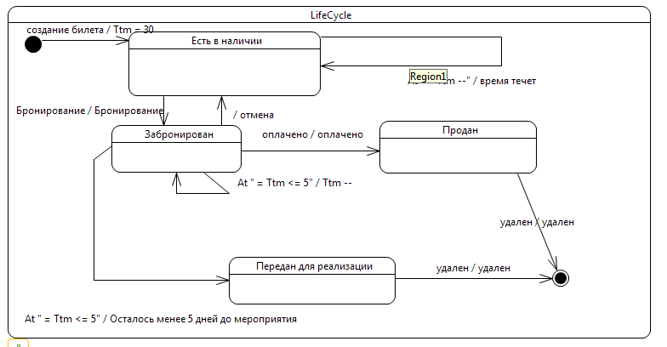

Подсистема System

Описание интерфейсов
ISystem

Интерфейс для управления системой
Имя функции | Возвращаемый тип | Описание
choseIsWritten() | Bool | Записывает выбор пользователя
sendTheRequest() | Bool | Посылает Заявку
connectWithSystem () | void | Подключаемся к системе
shipmentAtOwnExpense() | void | Запись типа доставки как «самовывоз»
redactTheRequest() | void | Редактирует заявку
addARequest() | void | Добавляет информацию в заявку

Описание реализации интерфейсов

ISystem
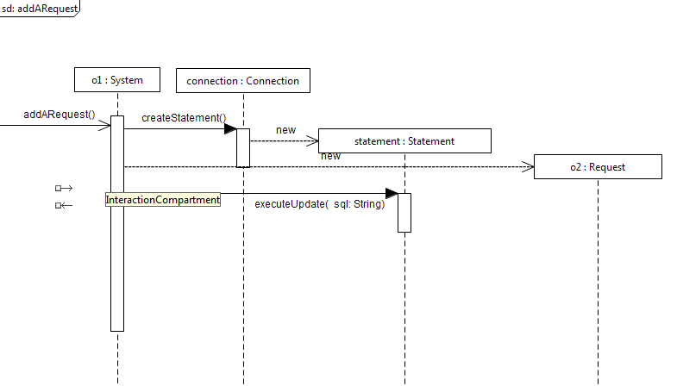
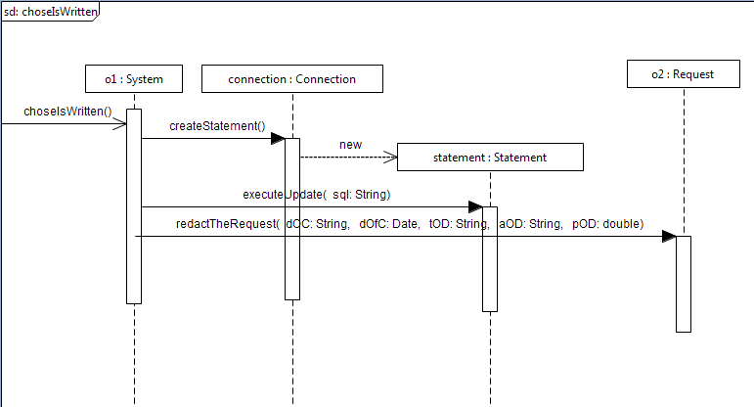

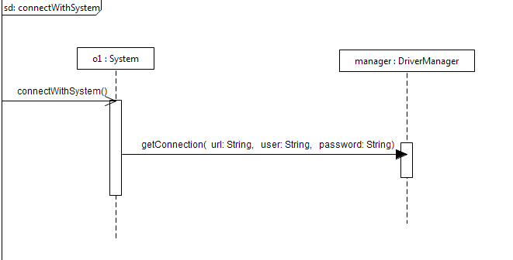
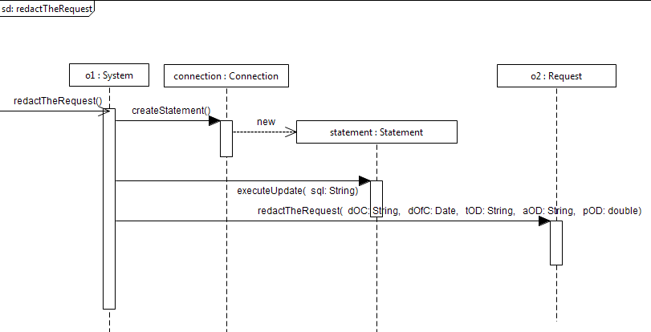
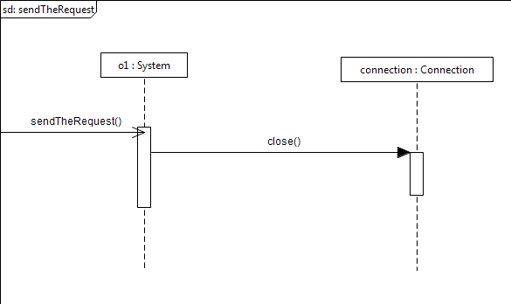

Диаграмма классов подсистемы System
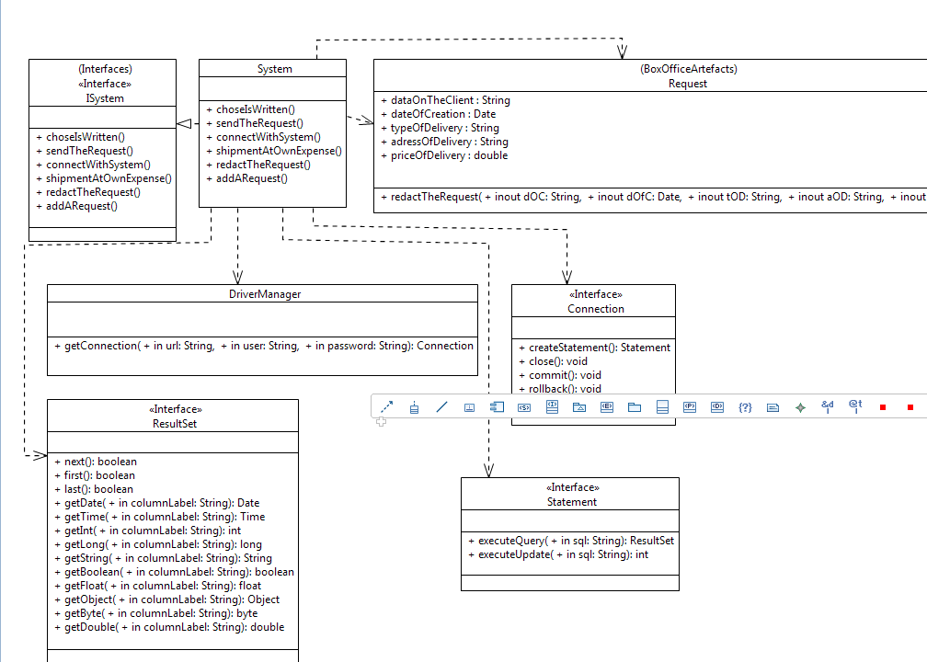

Схема базы данных
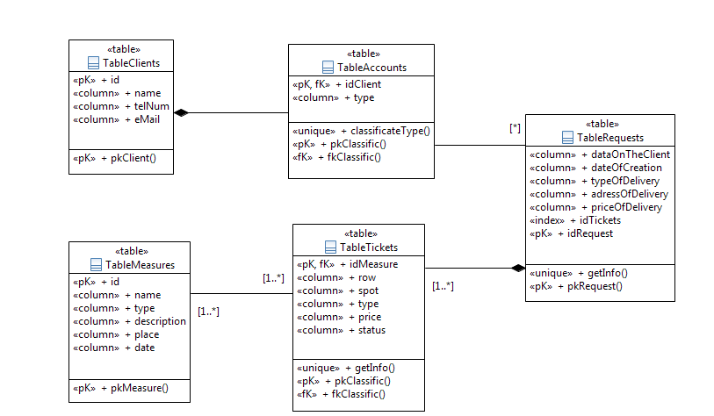

Диаграмма размещения
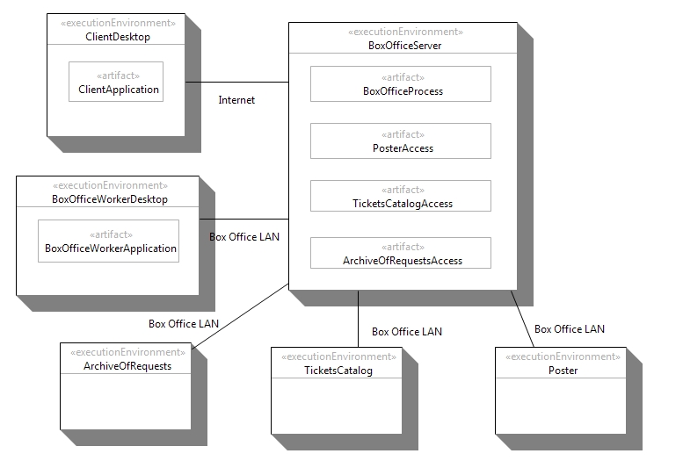

Клиент-приложение работника кассы работает на компьютере работника кассы. Компьютер работника кассы связывается через локальную сеть с сервером приложений, на котором работает главный daemon-процесс системы. На сервере приложений работает daemon-процессы, отвечающие за работу с Архивом заявок, Каталогом билетов и Афишей(все находятся в каких-то базах данных).Клиент работает на своем компьютере и связывается в кассой через интеренет. Система позволяет клиенту производить поиск по Архиву заявок, Каталогу билетов и Афише. На этих компьютерах запущен тонкий-клиент, общающийся с главный daemon-процессом системы.

Заключение

При проектировании системы «Он-лайн Касса» было промоделировано:
- 11 вариантов использования
- Основные классы
  - 5 котроллеров
  - 5 граничных классов
  - 8 ключевых сущностей
  - 1 класс взаимодействия с БД
Итого: 19
Было построено:
- 13 диаграмм вариантов использования
- Диаграммы последовательности
  - 6 для различных вариантов использования
  - 6 для реализаций операций интерфейса подсистемы
Итого: 12
- Диаграмм классов
  - 1 диаграмма классов подсистемы
  - 6 диаграмм взаимодействующих классов
  - 1 диаграмма ключевых абстракций
  - 2 диаграммы связей пакетов системы
  - 2 диаграммы для описания взаимодействий классов на разных уровнях системы
  - 1 диаграмма связей классов системы
Итого: 13
- 1 диаграмма состояний
- 1 диаграмм деятельности
- 1 диаграмма размещения
Итого: 41
Система «Он-лайн касса» полностью спроектирована, включая подсистему, отвечающую за работу с БД, и схему БД.

